**«Моё педагогическое кредо».**

**Дети должны жить в мире красоты,**

**игры, сказки, музыки, рисунка,**

**фантазии, творчества.**

                                                              В. А. Сухомлинский

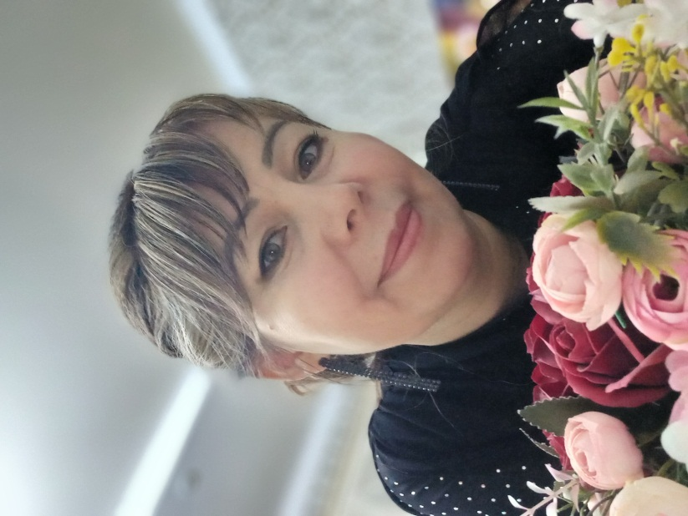

**Мое педагогическое кредо**: Понять, принять, подарить частичку своей любви. Стать для детей тем светом, к которому они потянутся; тем теплом, которое их согреет.

**Мой девиз:** «Не над детьми, а сними рядом, вместе».

Средь моря значимых профессий

Себе я выбрала одну

Нет места мне милей на свете!

Где подрастают дети,

Где искренни всегда улыбки

И льётся тонкий, звонкий смех,

Люблю их каждого и всех.

И от хлопот своих семейных

Всегда я с ними отдохну.

Их научу священной дружбе,

Всему чем нужно дорожить.

Я по своей нелегкой службе

Должна в них многое вложить

Готовлю я к большому свету

С надеждой каждого мальца ,

Что станут все людьми достойными,

Защитниками Родины своей.

Дети потрясающе интуитивны! Стоит только обращать на это внимание.

Я как современный воспитатель – толерантна и доброжелательна, ведь мне приходится работать не только с детьми, но и с родителями.

Несмотря на небольшой педагогический стаж, я активно участвую в конкурсах и методических объединениях, а также в жизни своего дошкольного учреждения вместе со своими коллегами.

Константин Дмитриевич Ушинский говорил: «Только личность может воспитать личность!» Каким вырастет ребенок? Станет ли он добрым, отзывчивым человеком, творческой личностью? Это во многом зависит от меня, от каждодневного труда, такта и душевной щедрости.

Быть воспитателем – значит быть маяком надежды и поддержки.

Я не только воспитатель, но и защитник моих детей.

**Мой принцип работы:**

* не быть назойливой:
* детям больше самостоятельности и права выбора;
* не развлекательность, а занимательность
* уметь вставать на позицию ребенка, видеть в нем личность, индивидуальность;
* помогать ребенку быть социально значимым и успешным;

**Я могу закончить своё кредо словами:**

«Каким быть должен воспитатель?

Конечно, добрым должен быть!

Любить детей, любить ученье,

Свою профессию любить!

Каким быть должен воспитатель?

Конечно, щедрым должен быть!

Всего себя без сожаления он должен детям подарить! »

**Фотогалерея**

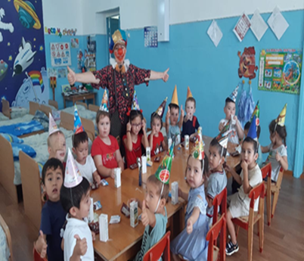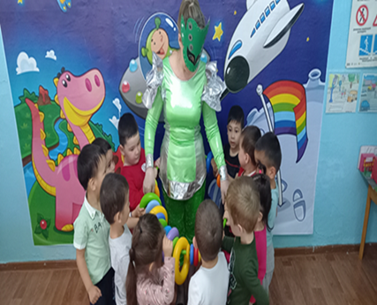

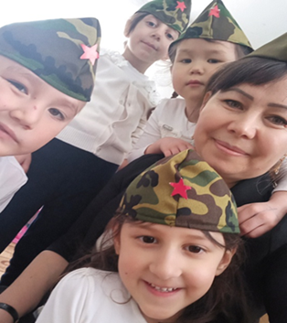

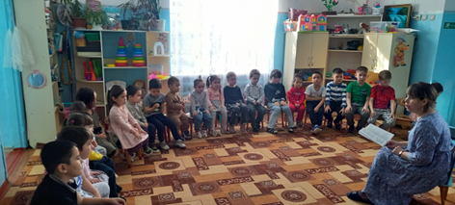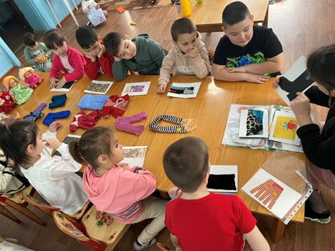

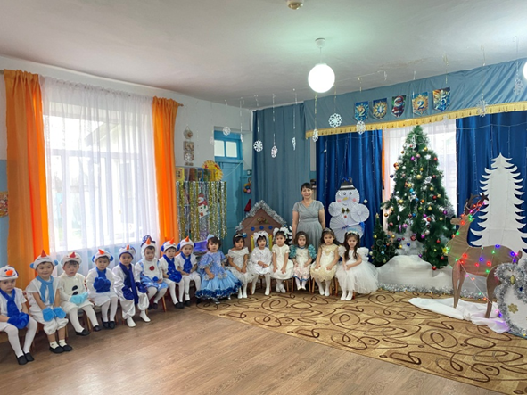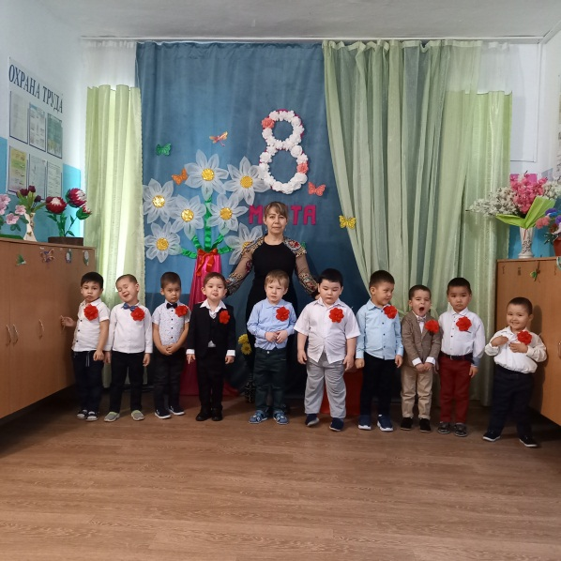

**Наши достижения**

